Приложение
к решению Думы
города Мегиона
«_26_»_04_2024 №_381

Изменения в решение Думы города Мегиона от 29.11.2019 №404
«Об утверждении генерального плана городского округа город Мегион»
(с изменениями)

1.В Положение о территориальном планировании внести следующие изменения:
1.1. Строку 6.6 пункта 6 раздела 2 изложить в следующей редакции: «
6.6 | Парк | Парк культуры и отдыха | Организация благоустройства территории городского округа | Планируемый к размещению | Площадь территории, кв. м | 6408 | Городской округ город Мегион, г. Мегион, мкр. 12, Зона озелененных территорий общего пользования | - | Первая очередь
2.Внести в карты генерального плана городского округа город Мегион следующие изменения:
2.1. Карта планируемого размещения объектов местного значения городского округа в области образования, физической культуры и массового спорта, утилизации и переработки бытовых и промышленных отходов, в иных областях в связи с решением вопросов местного значения городского округа;
2.1.1. Карта планируемого размещения объектов местного значения городского округа на территории г. Мегиона в области образования, физической культуры и массового спорта, утилизации и переработки бытовых и промышленных отходов, в иных областях в связи с решением вопросов местного значения городского округа:
указать месторасположение объекта местного значения №6.6 «Парк» согласно схеме 1.
2.2. Карта функциональных зон городского округа:
2.2.1. Карта функциональных зон городского округа на территории г. Мегиона:
заменить часть функциональной общественно-деловой зоны на функциональную зону озелененных территорий общего пользования (лесопарки, парки, сады, скверы, бульвары, городские леса) применительно к территории в 12 микрорайоне в границах улиц Советская, Ленина, Нефтеразведочная согласно схеме 2.».

Схема 1

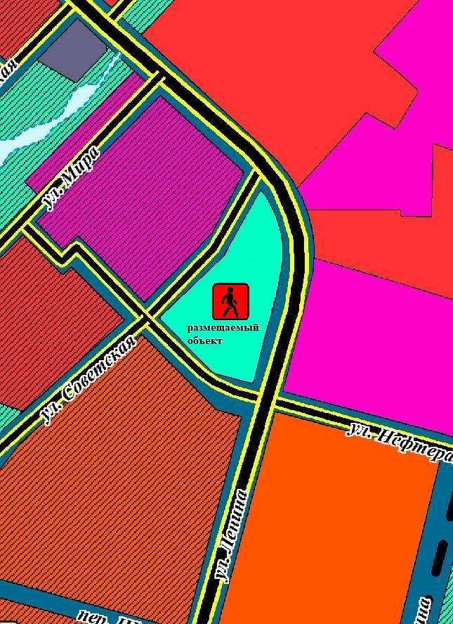

Схема 2
